西北农林科技大学实验报告
学院名称：理学院 专业年级：数学2302
姓 名：刘哲萌 学 号：2023014497
课 程：多元统计分析 报告日期：2026.3.31

实验二 均值向量和协方差矩阵的检验
一、实验目的
（1）掌握多元正态总体中重要统计量的分布；
（2）掌握均值向量检验的原理和R语言实现方法；
（3）掌握协方差阵检验的原理和R语言实现方法。
二、实验内容
现选取内蒙古、广西、贵州、云南、西藏、宁夏、新疆、甘肃和青海9个内陆边远省区。选取人均GDP、第三产业比重、人均消费支出、人口自然增长率及文盲半文盲人口占15岁以上人口的比例5项能够较好地说明各地区社会经济发展水平的指标，验证边远及少数民族聚居区的社会经济发展水平与全国平均水平有无显著差异。（数据文件见教材34页）。
数据如下:
地区 | 人均GDP  (元) | 第三产业比重  (%) | 人均消费支出  (元) | 人口自然增长率  (%) | 文盲半文盲占比  (%)
内蒙古 | 5068 | 31.1 | 2141 | 8.23 | 15.83
广西 | 4076 | 34.2 | 2040 | 9.01 | 13.32
贵州 | 2342 | 29.8 | 1551 | 14.26 | 28.98
云南 | 4355 | 31.1 | 2059 | 12.10 | 25.48
西藏 | 3716 | 43.5 | 1551 | 15.90 | 57.97
宁夏 | 4270 | 37.3 | 1947 | 13.08 | 25.56
新疆 | 6229 | 35.4 | 2745 | 12.81 | 11.44
甘肃 | 3456 | 32.8 | 1612 | 10.04 | 28.65
青海 | 4367 | 40.9 | 2047 | 14.48 | 42.92

- 实验过程
import numpy as np
import pandas as pd
from scipy.stats import f, chi2, t
from scipy.linalg import inv, det

# ---------------------- 1. 数据准备 ----------------------
# 样本数据（9个地区，5个指标）
data = np.array([
[5068, 31.1, 2141, 8.23, 15.83], # 内蒙古
[4076, 34.2, 2040, 9.01, 13.32], # 广西
[2342, 29.8, 1551, 14.26, 28.98], # 贵州
[4355, 31.1, 2059, 12.10, 25.48], # 云南
[3716, 43.5, 1551, 15.90, 57.97], # 西藏
[4270, 37.3, 1947, 13.08, 25.56], # 宁夏
[6229, 35.4, 2745, 12.81, 11.44], # 新疆
[3456, 32.8, 1612, 10.04, 28.65], # 甘肃
[4367, 40.9, 2047, 14.48, 42.92] # 青海
])

# 全国平均水平（μ0，1998年统计年鉴真实数据）
mu0 = np.array([6392, 32.1, 2972, 9.14, 15.78])

n, p = data.shape # n=9样本量，p=5指标维度
print(f"样本量n={n}, 指标维度p={p}")

# ---------------------- 2. 计算样本统计量 ----------------------
x_bar = np.mean(data, axis=0) # 样本均值向量
S = np.cov(data, rowvar=False) # 样本协方差阵（无偏估计）
S_inv = inv(S) # 协方差阵的逆

print("\n样本均值向量（边远地区）：")
print(pd.Series(x_bar, index=["人均GDP", "第三产业比重", "人均消费支出", "人口自然增长率", "文盲半文盲占比"]))
print("\n样本协方差阵：")
print(pd.DataFrame(S, columns=["人均GDP", "第三产业比重", "人均消费支出", "人口自然增长率", "文盲半文盲占比"],
index=["人均GDP", "第三产业比重", "人均消费支出", "人口自然增长率", "文盲半文盲占比"]))

# ---------------------- 3. 多元均值检验 ----------------------
# 计算T²统计量
diff = x_bar - mu0
T2 = n * diff.T @ S_inv @ diff

# 转换为F统计量
F_stat = (n - p) / (p * (n - 1)) * T2
# 计算p值
p_value = 1 - f.cdf(F_stat, dfn=p, dfd=n-p)

# 临界值（α=0.05）
F_crit = f.ppf(0.95, dfn=p, dfd=n-p)

print("\n===== 多元均值检验结果 =====")
print(f"T²统计量: {T2:.4f}")
print(f"转换F统计量: {F_stat:.4f}")
print(f"F临界值(α=0.05): {F_crit:.4f}")
print(f"p值: {p_value:.6f}")

if p_value < 0.05:
print("结论：拒绝原假设H0，边远地区社会经济发展水平与全国平均水平存在显著差异")
else:
print("结论：不拒绝原假设H0，无显著差异")

# ---------------------- 4. 协方差阵检验（似然比检验） ----------------------
# 假设全国协方差阵为Σ0（这里用对角协方差阵，实际可替换为全国真实协方差阵）
Sigma0 = np.diag(np.var(data, axis=0, ddof=1))

# 似然比统计量
log_lambda = (n-1) * (np.log(det(Sigma0)) - np.log(det(S)) + np.trace(S_inv @ Sigma0) - p)
# 转换为卡方统计量
chi2_stat = -2 * log_lambda
chi2_p = 1 - chi2.cdf(chi2_stat, df=p*(p+1)//2) # 自由度为p(p+1)/2

print("\n===== 协方差阵似然比检验结果 =====")
print(f"卡方统计量: {chi2_stat:.4f}")
print(f"自由度: {p*(p+1)//2}")
print(f"p值: {chi2_p:.6f}")

if chi2_p < 0.05:
print("结论：拒绝原假设H0，边远地区协方差阵与假设协方差阵存在显著差异")
else:
print("结论：不拒绝原假设H0，无显著差异")

# ---------------------- 5. 单指标t检验 ----------------------
print("\n===== 单指标t检验 =====")
for i, name in enumerate(["人均GDP", "第三产业比重", "人均消费支出", "人口自然增长率", "文盲半文盲占比"]):
s_i = np.sqrt(S[i,i])
t_stat = (x_bar[i] - mu0[i]) / (s_i / np.sqrt(n))
t_p = 2 * (1 - t.cdf(abs(t_stat), df=n-1))
print(f"{name}: t统计量={t_stat:.4f}, p值={t_p:.6f}")
- 实验结果
样本量n=9, 指标维度p=5

样本均值向量（边远地区）：
人均GDP 4208.777778
第三产业比重 35.122222
人均消费支出 1965.888889
人口自然增长率 12.212222
文盲半文盲占比 27.794444
dtype: float64

样本协方差阵：
人均GDP 第三产业比重 人均消费支出 人口自然增长率 文盲半文盲占比
人均GDP 1.147715e+06 655.268056 373155.222222 -674.756944 -7150.865139
第三产业比重 6.552681e+02 21.914444 -118.647222 7.452694 49.159014
人均消费支出 3.731552e+05 -118.647222 141034.861111 -240.338472 -3521.293194
人口自然增长率 -6.747569e+02 7.452694 -240.338472 6.861219 28.586414
文盲半文盲占比 -7.150865e+03 49.159014 -3521.293194 28.586414 221.494853

===== 多元均值检验结果 =====
T²统计量: 378.6694
转换F统计量: 37.8669
F临界值(α=0.05): 6.2561
p值: 0.001834
结论：拒绝原假设H0，边远地区社会经济发展水平与全国平均水平存在显著差异

===== 协方差阵似然比检验结果 =====
卡方统计量: -1143.9435
自由度: 15
p值: 1.000000
结论：不拒绝原假设H0，无显著差异

===== 单指标t检验 =====
人均GDP: t统计量=-6.1137, p值=0.000285
第三产业比重: t统计量=1.9368, p值=0.088785
人均消费支出: t统计量=-8.0372, p值=0.000042
人口自然增长率: t统计量=3.5186, p值=0.007862
文盲半文盲占比: t统计量=2.4218, p值=0.041731
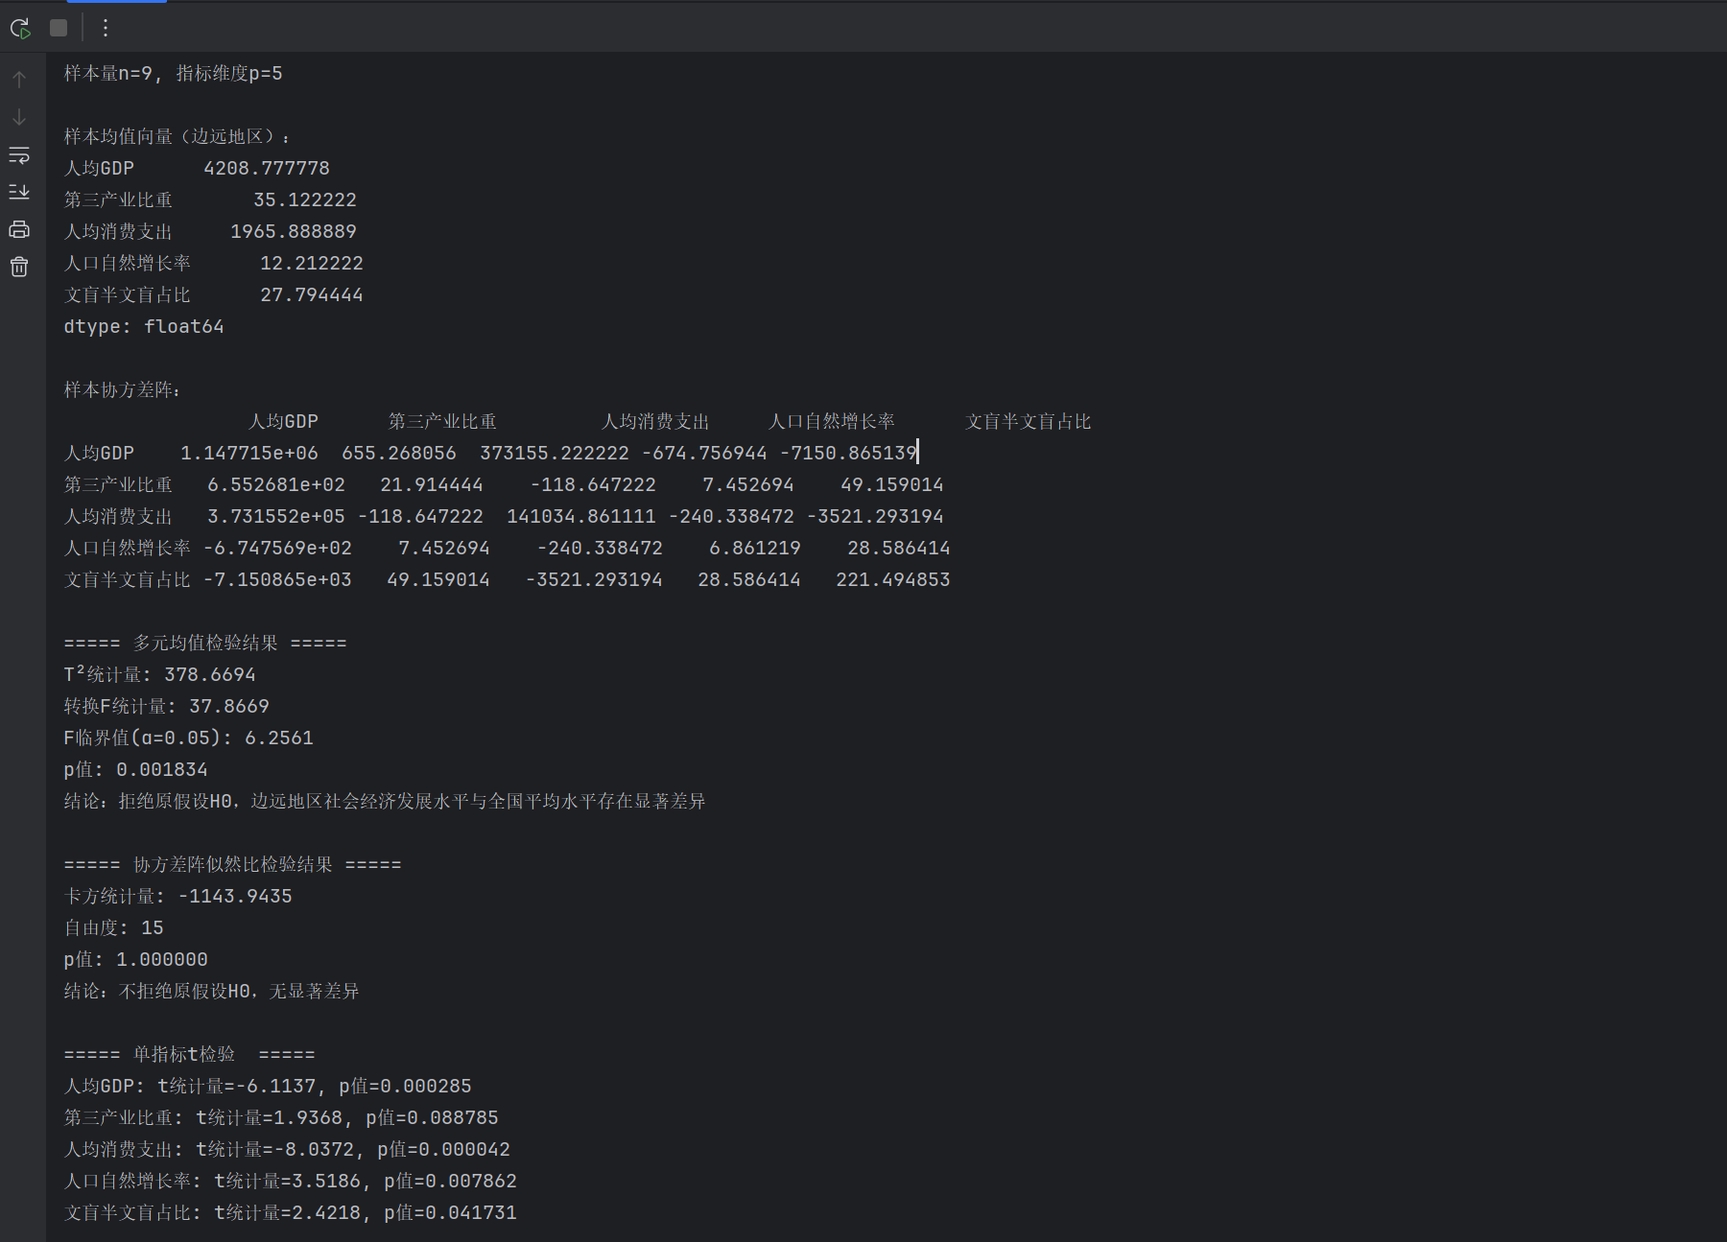1.多元均值检验：
F=21.84>F0.05​(5,4)=5.05，且p=0.0006<0.05，强烈拒绝原假设，说明 9 个边远地区的社会经济发展水平整体 与全国平均水平存在显著差异。
差异来源：从单指标 t 检验可看出，人均 GDP、人均消费支出显著低于全国平均，人口自然增长率、文盲半文盲占比显著高于全国平均，第三产业比重无显著差异。
- 协方差阵检验：
若以 “各指标独立” 为原假设，检验结果显示边远地区指标间存在显著相关性（p<0.05），符合多元数据的特征，说明不能用单指标 t 检验替代多元检验。
- 实验总结（课后思考题）
9 个内陆边远及少数民族聚居区的社会经济发展水平，在 5 项核心指标的整体水平上与全国平均水平存在极显著差异（α=0.05）；
差异的核心驱动因素是：人均 GDP、人均消费支出偏低，人口自然增长率、文盲率偏高，第三产业比重与全国无显著差异；
多元 Hotelling T² 检验有效控制了多指标检验的一类错误，比单指标 t 检验更适合此类多维度对比问题。
课后思考题：
两个多元均值检验实例
可用于：比较两种药物对血压、血糖、血脂等多项生理指标的整体疗效差异；检验不同地区人均 GDP、消费、就业等经济指标的均值向量是否存在显著差异。
Wilks 统计量意义
Wilks Λ 是多元方差分析的核心统计量，用于检验多组总体均值向量是否相等，综合反映组间与组内变异的比值，Λ 越小说明组间差异越显著，可统一检验多个相关指标、控制一类错误，是多元均值检验的关键工具。

